重机项目微信进度

1. 登录

登录功能已经完成

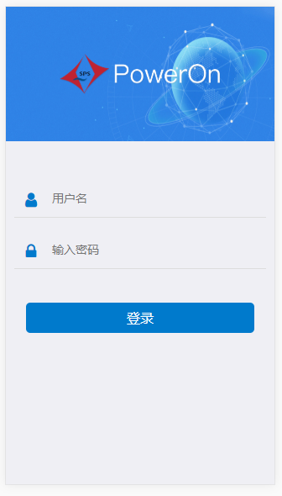

1. 业务中心

业务中心一级数据已经完成，

但是审批（待办），消息二级数据还没有拿到（石晶还没给我呢）

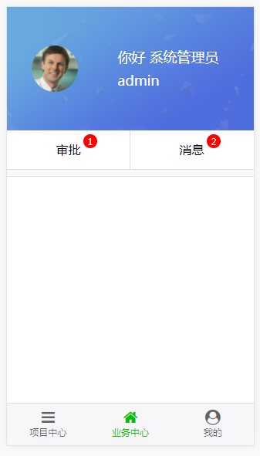

1. 项目中心

一级数据：获取当前项目的详情信息，菜单的数据，已经完成（但是菜单数据有点问题，比如我要点击菜单，我不知道我点击后是要弹出窗体还是要加载子菜单）

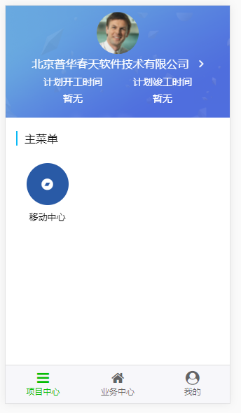

1. 我的

一级数据获取完成，退出功能已经实现

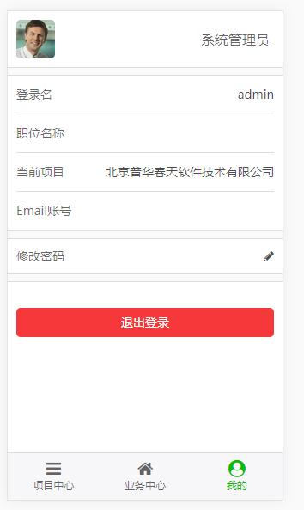

1. 修改密码：

功能已经实现

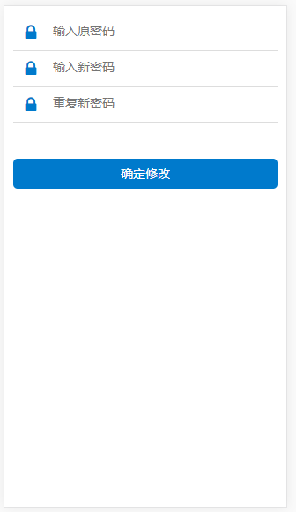

1. 项目选择

数据已经获取完成，但是选择项目的接口石晶暂时还没给我！

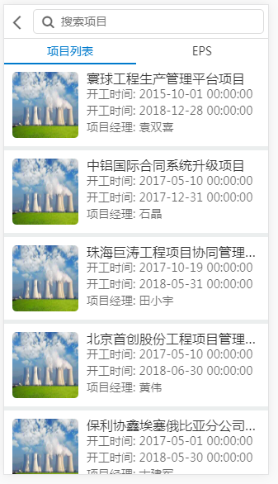

1. 审批（待办），消息

界面已经完成，数据目前还没给

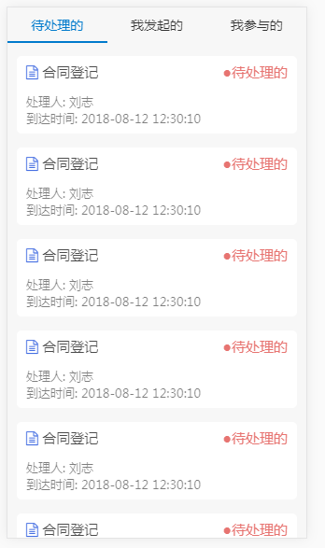

1. 窗体

窗体的UI样式已经完成，数据还没办法获取（石晶正在处理中）

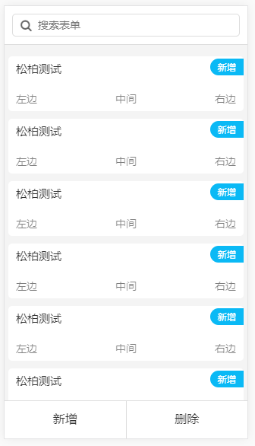

1. 表单

UI样式已经处理好，数据还没拿到（石晶正在处理中）

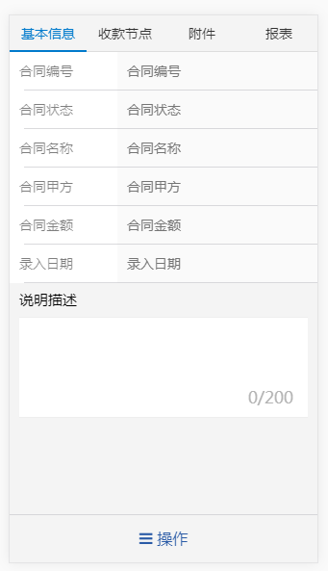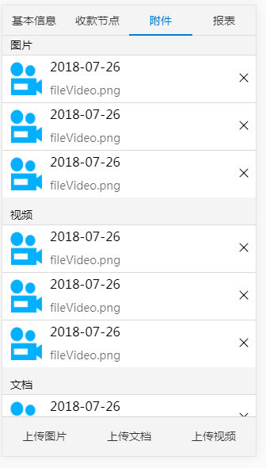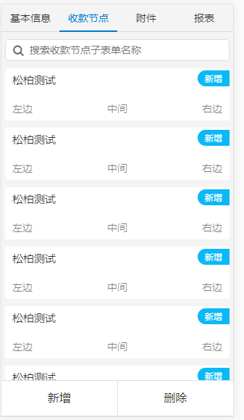

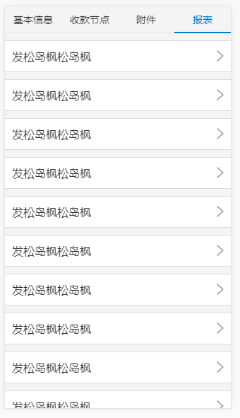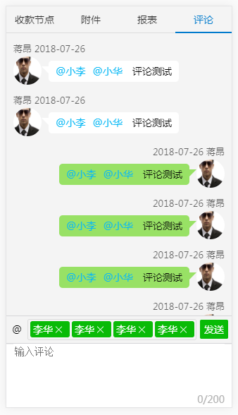

总结：目前的进度基本按照预期完成，主体框架的部分，剩余的未完成的功能有

选择项目（选择项目的接口要给我），

审批和消息的数据接口要给我

除了上面的三个，窗体和表单里面的数据要尽快让石晶处理！表单里面的审批流和附件功能是一个很费时的问题！要留给我充足的时间！